知識物件上傳表
計畫名稱：微藻資源庫之建置與開發計畫​
上傳主題：微藻之色素應用趨勢---以雨生紅球藻為例
提報機構：財團法人食品工業發展研究所
提報時間：106年12月12日
與計畫相關 | ■1.是 2. 否
國別 | 1.國內 ■2. 國外：全國
能源業務 | 1.能源政策(包含政策工具及碳交易、碳稅等) 2.石油及瓦斯  3.電力及煤碳(包含電力供應、輸配、煤炭、核能等) ■4.新及再生能源  5.節約能源(包含工業、住商、運輸等部門) 6.其他
能源領域 | 1.能源總體政策與法規 2.能源安全 3.能源供需 4.能源環境  5.能源價格 6.能源經濟 7.能源科技 ■8.能源產業  9.能源措施 10.能源推廣 11.能源統計 12.國際合作
決策知識類別 | 1.建言 (策略、政策、措施、法規)  ■2.評析(先進技術或方法、策略、政策、措施、法規)  3.標竿及統計數據：技術或方法、產業、市場等趨勢分析  4.其他：
重點摘述 | 微藻經由利用水、空氣與礦物質加上陽光的照射即可生合成、代謝、累積與分泌多種初級與次級代謝物，世界上約有超過25,000種的微藻存在。早先人類利用微藻僅是將藻體乾燥後直接食用以提供身體蛋白質所需，近年來微藻研究相當活躍，而微藻作為一類單細胞光合生物，具有光能利用率高、生長速度快、生物活性成分多和能源物質含量高等特點，在醫療健康、化妝品、食品加工、水產養殖、碳減排、新能源材料與環保減廢等各方面皆有應用潛力，目前最成熟的商業應用乃是藉由雨生紅球藻(Haematococcus pluvialis)生產天然蝦紅素(Astaxanthin)，以下分析雨生紅球藻蝦紅素的開發經驗以作為整個微藻工業未來發展的藍圖與借鏡。
詳細說明 | 雨生紅球藻(H. pluvialis)歸屬於綠藻門(Chlorophata)、綠藻綱(Chlorophyceae)、團藻目(Volvocales)、紅球藻科(Haematococcaccae)、紅球藻屬(Haematococcus)，為一淡水單細胞綠藻。其生活史包含四種細胞型態：大孢子、小孢子、不定孢子與不動孢子，在適宜環境下，其藻體多數會呈現球狀細胞(即是大孢子與小孢子)，具有兩根鞭毛，也稱為游動孢子，藻體內含有杯狀色素體與多個澱粉核。當遭遇環境壓力時(如強光、高鹽或營養缺失等)，其會失去鞭毛轉成為不具遊動性的不定孢子，而後細胞壁變得堅硬厚實並逐漸累積蝦紅素以成為不動孢子。雨生紅球藻的繁衍主要以無性生殖為主，有性繁衍較為少見。含鞭毛的游動孢子為具有繁衍力的細胞，其能夠分裂成多個小細胞(2-32個)，當環境轉換至適合生長時其不動孢子會轉變成遊動孢子以開始另一新的營養生長週期(圖一) (Wayama et al., 2013)。以遊動孢子進行無性繁殖是雨生紅球藻最適合的方法，然而從不動孢子再轉變到游動孢子，卻是個艱難漫長的進程。基於此藻種生物學特性，藻種大量培養的優勢方法就是培養前期以優化藻體增殖的培養條件，快速增加培養液中的藻細胞密度，待藻體密度成長到飽和後，再提供環境壓力(如增加光照、添加鹽度等)，促使藻細胞蓄積蝦紅素，此乃目前商業常用的兩階段培養策略。  依雨生紅球藻生活史將其分成綠色培養與紅色培養兩階段，藻體在這兩階段的生物成分組成含量也有所差異不同。培養階段為較適宜藻體生長的階段，此時藻體富含蛋白質，其量占藻體的29-45%；但於紅色培養階段僅為17-25%。於綠色培養階段中醣類含量較低，僅為15-17%，為紅色培養階段的一半左右(紅色培養階段為36-40%)。於綠色培養階段中，其藻體類胡蘿蔔素含量偏低為0.5%，其中多為葉黃素(佔56.3%)；而紅色培養階段中，藻體類胡蘿蔔素含量較高為2-5%，其中含量最高為蝦紅素(佔81.2%)。於綠色培養階段中其油脂含量為20-25%，以中性脂肪為主；而在紅色培養階段中其油脂量較高為32-37%，但仍以中性脂肪為主(表一) (Grewe and Griehl, 2012)。綜合以上結果得知蝦紅素與油脂的累積趨勢相似，皆於紅色培養階段較高，此藻種特性可做為生物精煉策略的規劃依據。  蝦紅素為一類胡蘿蔔素的脂溶性分子，屬於萜烯類不飽和化合物，於部分的微藻、植物、細菌或酵母菌皆可自行合成此紅色色素。此色素可維持細胞形態使其不受到外在環境惡化影響，且具強抗氧化特性，可中和體內過多的自由基以防止脂質、膽固醇、細胞膜以及細胞與組織間的氧化損害，蝦紅素的抗氧化活性為維他命C的65倍，為β-胡蘿蔔素的54倍，為角黃素(canthaxanthin)、玉米黃素(zeaxanthin)、葉黃素等的10倍(Koller et al., 2014)。近年來已有動物試驗結果指出其抗氧化與抗發炎的功效，於動物心血管中可降低體內氧化壓力以提高心血管壁的自我防護，降低其硬化機率(Fassett, 2011)。蝦紅素也被證實具有癌症預防的效果，可提高免疫球蛋白的產生，加上易通過血腦屏障的特質，可應用於治療神經性疾病如阿爾茨海默症等和防止眼睛水晶體老化，15年以上的研究統計發現雨生紅球藻的蝦紅素膳食補充劑已被證明對人類健康安全並無不良副作用，且每天攝取3.8至7.6 mg的天然蝦紅素具有潛在健康好處(Yang et al., 2013)。因為蝦紅素能改善水產品與禽蛋的色澤以滿足消費者的需求，目前鮭鱒魚類、甲殼類、家禽的飼料中已廣泛添加蝦紅素，讓其皮膚、肉質與蛋顯現鮮明的色澤，以提升商品價值；另外，蝦紅素的無毒害特性，不會造成環境污染，被視為是一種綠色添加劑，極具市場前景。目前蝦紅素已應用在多種領域產品中，如醫療保健品、化妝品、食品和飼料養殖領域。蝦紅素依來源可分為天然萃取和人工合成兩種，天然來源可提取自蝦殼或微藻，但蝦殼來源不穩定，常供不應求，雨生紅球藻被視為天然蝦紅素來源的最佳藻種，其於藻體可累積高達5%乾重(Wayama et al., 2013)。合成的蝦紅素是三種結構式的混合物(其比例為左旋占25%，右旋占25%，內消旋50%左右)，而雨生紅球藻的蝦紅素100%是左旋結構，具有最強的生物活性，因此合成蝦紅素的抗氧化活性只有天然蝦紅素的四分之一；且利用化學手段合成之蝦紅素難免有些化學物質的介入與殘留，大大降低其安全性，在現今提倡自然為尚的市場中，雨生紅球藻中的蝦紅素被視為高端市場的最佳選擇(Al-Bulishi et al., 2015)。  利用微藻產生能源的想法起源於西元1970年美國的藻類生質柴油計畫，近年來微藻被認為是第三代能源生產的原料。目前將利用微藻所產生的生物燃料稱為第三代能源以區分第一代能源(材料為糧食作物)與第二代能源(材料為非糧食作物)。微藻具備生長速度快、二氧化碳利用率高、可高密度培養、所需土地面積較小且可海水養殖、利用煙道氣與廢水等汙染源、受病菌污染機率較小等大量培養的優點，加上其細胞結構簡單與缺乏細胞分化，在遺傳工程操作上比植物細胞更簡易，與植物具相似的醣化後轉譯修飾機制以利真核基因的表現等的人工操縱優勢(Yen et al., 2013)。儘管近年微藻領域的研發進展顯著，但想用培養微藻進而量產生物燃料的目的卻不太可能實施，除非藻類培養、藻體脫水和藻體收穫等相關流程有耗能低的重大突破技術問世促使其成本降低(Li et al., 2015)。或許換個方向思考，微藻本身也具有多種高價活性物質(如多元不飽和脂肪酸或色素)，為了平衡微藻培養和後續分離萃取技術的高成本，利用生物精煉策略在一微藻系統內產出多重產物，以最低的成本獲得最大利益。而雨生紅球藻似乎適用於開發此微藻專用的生物精煉策略，其原因為它滿足了微藻生物精煉的第一個要件須具備“高價值的產品”(Li et al., 2015)。首先，眾所熟知雨生紅球藻為一蝦紅素的生產者，其蝦紅素可賣到2,500~15,000美元/kg (視純度而異)，而此高價產品可彌補昂貴的藻體培養系統與後續萃取流程的成本。其次在營養飢餓條件誘導下，藻體可同時進行蝦紅素和與三酸甘油脂的累積，這兩個生物生合成途徑於空間和時間是密切相關並具有重疊性，蝦紅素須累積於脂質體內，而三酸甘油脂對蝦紅素提供其保護功能，以上藻種特徵讓此生物精煉可自單一藻類原料同時獲得高價值的產品(蝦紅素)和生物燃料原料(三酸甘油脂) (Solovchenko, 2015)。在傳統的微藻培養策略中飢餓誘導所提高的脂質積累被認為是此生物燃料生產商業化的重大挑戰，因為飢餓誘導促使藻體增長率降低，進而導致總油脂生產率顯著下降(Daroch et al., 2013b)，然而在高價產品蝦紅素的伴隨產出將可彌補這種延遲所花的成本負擔。雨生紅球藻的生物精煉策略如圖二，此藻為可自營/異營/混營培養的藻種，可利用二氧化碳，碳酸鹽和碳水化合物作為碳源的能力，這特性促使其也可使用各種廢氣或廢水進行藻體培養以減少藻體培養的成本(Wu et al., 2013)。自營、異營和混養培養模式皆需要能量和營養素，而這兩者都可從厭氧消化過程中做一定程度的回收再利用。取決於培養模式不同所利用的碳源亦有所不同，自營培養所需的二氧化碳可以從能源生產中厭氧消化階段回收。異養培養僅需少量碳源，可嘗試從替代來源來供應，如各種廢氣或廢水(Wang, 2014)，而混營培養可取其優勢利用這兩種碳源。這整合的生物精煉過程經過刺激萃取生物活性產品(蝦紅素)和生物燃料產品(三酸甘油脂)後，由殘餘生物質所組成的藻餅還可作為厭氧消化的沼氣生產原料以妥善利用所剩餘的能量(Shah et al., 2016)。  現今商業化生產的天然蝦紅素，對低端市場而言仍屬太昂貴。多年研究已對雨生紅球藻於各種培養參數如生長培養基成分、光照、pH值或溫度等進行優化測試，以實現兼具高生物產量和蝦紅素產量。但這些經優化後的培養參數卻對生物量的生產和蝦紅素的積累有不同效果，皆與雨生紅球藻的生命週期息息相關，不容易克服這些條件的先天限制。期許從培養效率與成本、汙染控制和蝦紅素的分離純化等關鍵領域著手改進或開發出新穎技術。首先培養系統上有鑑於雨生紅球藻的複雜生命週期，其重點是如何在綠色培養階段將藻細胞密度最大化，接著促使紅色培養階段的蝦紅素蓄積最大化，近期技術發展如貼附培養(attached cultivation)和兩階段灌注培養(perfusion culture)系統具有提升藻體生物量和蝦紅素生產力、耗水量更低與污染風險更小等好處，這些改善可降低蝦紅素的生產成本(Park et al., 2014; Zhang et al., 2014)。另外，利用補充碳源和採用兩階段異營-自營培養策略方法也可提高生物量和蝦紅素產量，特別是在生物煉製策略中利用各種廢氣或廢水中的碳源和營養源可幫助降低成本。其次寄生蟲和捕食者等的汙染控制是雨生紅球藻培養穩定性和蝦紅素產率的重要關鍵。一旦系統發生污染，後續搶救資源花費更多，因此培養過程須盡量減少汙染發生的可能性，萬一汙染發生時得儘早識別並加以隔絕，以避免蔓延到其他培養系統。傳統的汙染檢測方法如顯微鏡和染色雖可用來識別藻類寄生蟲或雜藻汙染，但這類技術太過勞力密集，無法普遍落實在多數商業日常運作規模上，而以自動化系統如流式細胞儀進行例行檢測會是較理想的檢測方式，或者藉由較具敏感性的DNA檢測如qPCR或生物晶片技術等來檢測和鑑定以快速降低汙染風險。再者雨生紅球藻培養系統中過低的藻細胞密度和不動孢子的堅硬細胞壁等因素，增加蝦紅素的分離與純化過程的成本，以離心收獲藻體，以螺旋壓榨和珠磨破碎細胞壁，待細胞壁破裂後，將藻體通過噴霧乾燥或冷凍乾燥等技術是現在最常用的商業方法。蝦紅素提取方法如溶劑、酸、食用油、超臨界流體二氧化碳、微波輔助和酶輔助的方法皆已報導至文獻中，其中利用超臨界流體二氧化碳提取蝦紅素的技術也已被廣泛應用於商業規模中。透過上述改善有助於雨生紅球藻蝦紅素產能的擴大、生產成本的降低進而讓低端市場滲透率增加，而雨生紅球藻蝦紅素的開發經驗更可作為整個微藻工業未來發展的藍圖借鏡。  參考文獻  - Al-Bulishi, M. S. M., Changhu, X., and Tang, Q. J. (2015). Health aspects of astaxanthin: a review. Canad. J. Clin. Nutr. 3:71–78  - Daroch, M., Shao, C., Liu, Y., Geng, S., and Cheng, J. J. (2013). Induction of lipids and resultant FAME proﬁles of microalgae from coastal waters of pearl river delta. Bioresour. Technol. 146:192–199  - Fassett, R. G., and Combes, J. S. (2011). Astaxanthin: a potential therapeutic agent in cardiovascular disease. Mar. Drugs 9: 447–465  - Grewe, C. B., and Griehl, C. (2012). “The carotenoid astaxanthin from  Haematococcus pluvialis,” in Microalgal Biotechnology: Integration and Economy eds C. Posten and C. Walter (Berlin; Boston, MA: De Gruyter), 129–144.  - Koller, M., Muhr, A., and Braunegg, G. (2014). Microalgae as versatile cellular factories for valued products. Algal Res. 6:52–63  - Li, J., Liu, Y., Cheng, J. J., Mos, M., and Daroch, M. (2015). Biological potential of microalgae in China for bioreﬁnery-based production of biofuels and high value compounds. N. Biotechnol. 32:588–596.  - Park, J. C., Choi, S. P., Hong, M. E., and Sim, S. J. (2014). Enhanced astaxanthin  production from microalga, Haematococcus pluvialis by two-stage perfusion  culture with stepwise light irradiation. Bioprocess Biosyst. Eng. 37:2039–2047.  - Shah, M. M. R., Liang, Y., Cheng, J. J., and Daroch, M. (2016). Astaxanthin-producing green microalga Haematococcus pluvialis: from single cell to high value commercial products. Frontiers in plant science, 7:531-559  - Solovchenko, A. E. (2015). Recent breakthroughs in the biology of astaxanthin  accumulation by microalgal cell. Photosynth. Res. 125:437–449.  - Wang, P. (2014). Culture Medium and Culture Method for Culturing  Haematococcus pluvialis by using Brewery Wastewater. 中華人民共和國專利CN103966103A  - Wayama, M., Ota, S., Matsuura, H., Nango, N., Hirata, A., and Kawano, S. (2013). Three-dimensional ultrastructural study of oil and astaxanthin accumulation during encystment in the green alga Haematococcus pluvialis. PLoS ONE 8:e53618  - Yang, Y., Kim, B., and Lee, J. Y. (2013). Astaxanthin structure, metabolism, and  health beneﬁts. J. Hum. Nutr. Food Sci. 1003:1–1003  - Zhang, W., Wang, J., Wang, J., and Liu, T. (2014). Bioresource Technology.  Attached cultivation of Haematococcus pluvialis for astaxanthin production.  Bioresour. Technol. 158:329–335  附錄  表一、雨生紅球藻於綠色與紅色培養階段的細胞成份組成分析  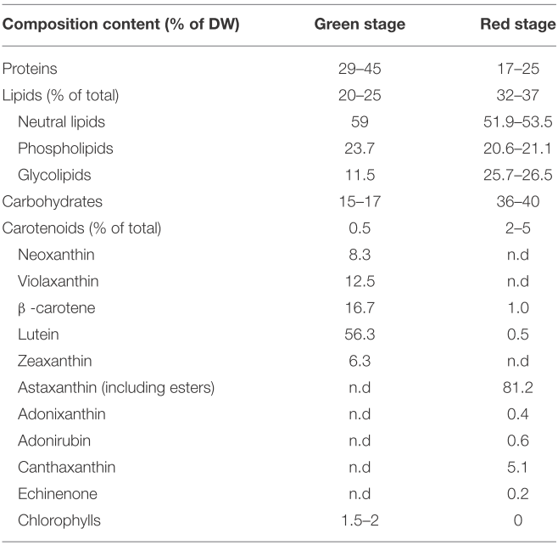  n.d：為低於偵測極限 (Grewe and Griehl, 2012).  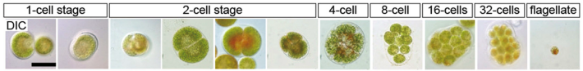  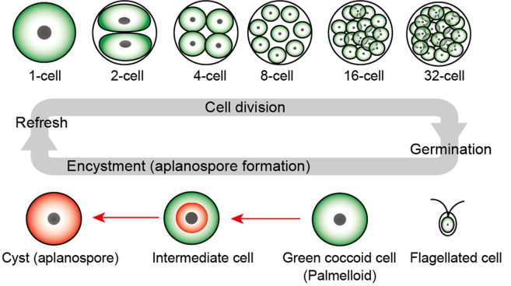  圖一、雨生紅球藻的生活史  (A)雨生紅球藻的顯微影像，從單一細胞階段至32個細胞階段與鞭毛細胞時期。(B)雨生紅球藻的生活史描述，當藻種液加入新鮮培養液時，球狀細胞會經細胞分裂轉變成具鞭毛的游動孢子，持續的光照或強光會加速蝦紅素的聚集進而讓藻細胞轉變成不動孢子(Wayama et al., 2013)。  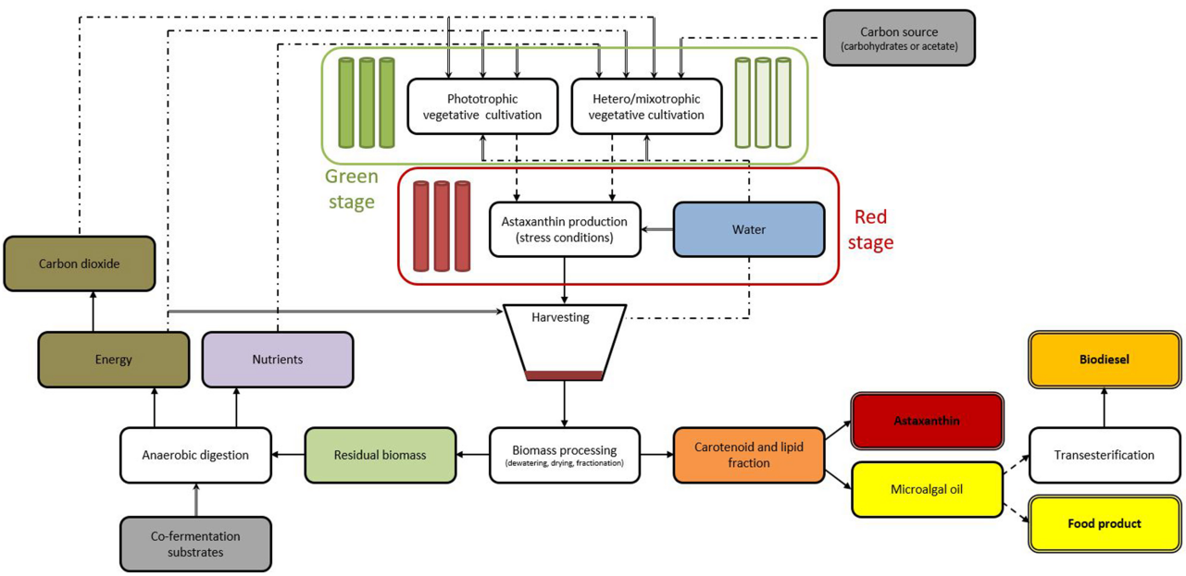  圖二、雨生紅球藻的兩階段培養之生物精煉策略  雨生紅球藻綠色培養階段可使用自營培養(深綠部分)或異營/混營培養(淡綠色部分)系統，而藻體紅色培養階段(紅色部分)可促使蝦紅素的累積大量化，經由厭氧消化過程可進行流程相關廢棄物的回收與再利用。(實箭頭表示後續流程相關步驟、虛線箭頭表示可供選擇的流程方向、雙線方框為產品、虛線表示回收資源的機會)。(Shah et al., 2016)
註：1.請計畫執行單位上傳提供較具策略性的知識物件，不限計畫執行有關內容。
2.請計畫執行單位每季更新與上傳一次，另有新增政策建議可隨時上傳。
3.文字精要具體，量化數據盡量輔以圖表說明。

